MODULO ORDINE GADGET ANSPI GREST 2015
Nord Sud Ovest Oz
Cessione decommercializzata ai sensi dell’art.143 comma 1 dpr 917 del 22/12/1986 e non soggetta Iva ai sensi dell’art.4 comma 4 dpr 633 del 26/12/1972

 | DESCRIZIONE | QUANTITÀ  TOTALE | Pr. Unit.  IVA INCLUSA | IMPORTO  COMPLESSIVO
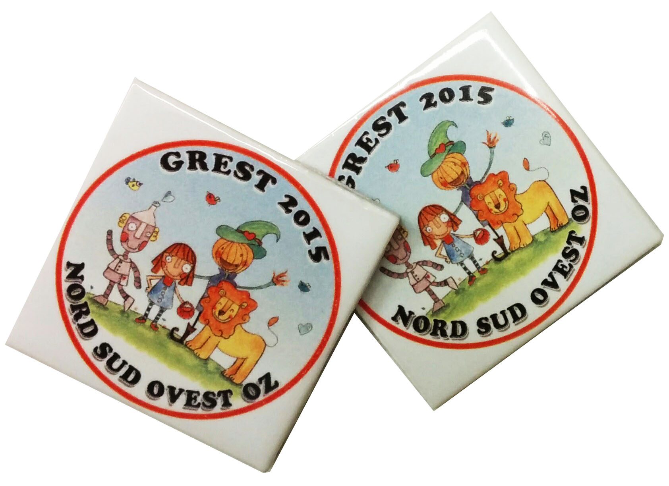 | Calamita in ceramica  Con grafica Nord Sud Ovest Oz  GREST 2015.  (4,5x4,5 cm) |  | €2,00
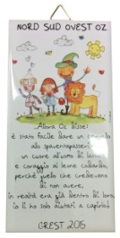 | Mattonella in ceramica  con grafica Nord Sud Ovest Oz  GREST 2015.  (7x14,5cm) |  | €4,50
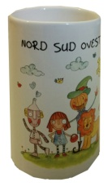 | Portapenne in ceramica  Con grafica Nord Sud Ovest Oz  GREST 2015.  (h:9 cm / diametro: 5,5 cm) |  | €4,50
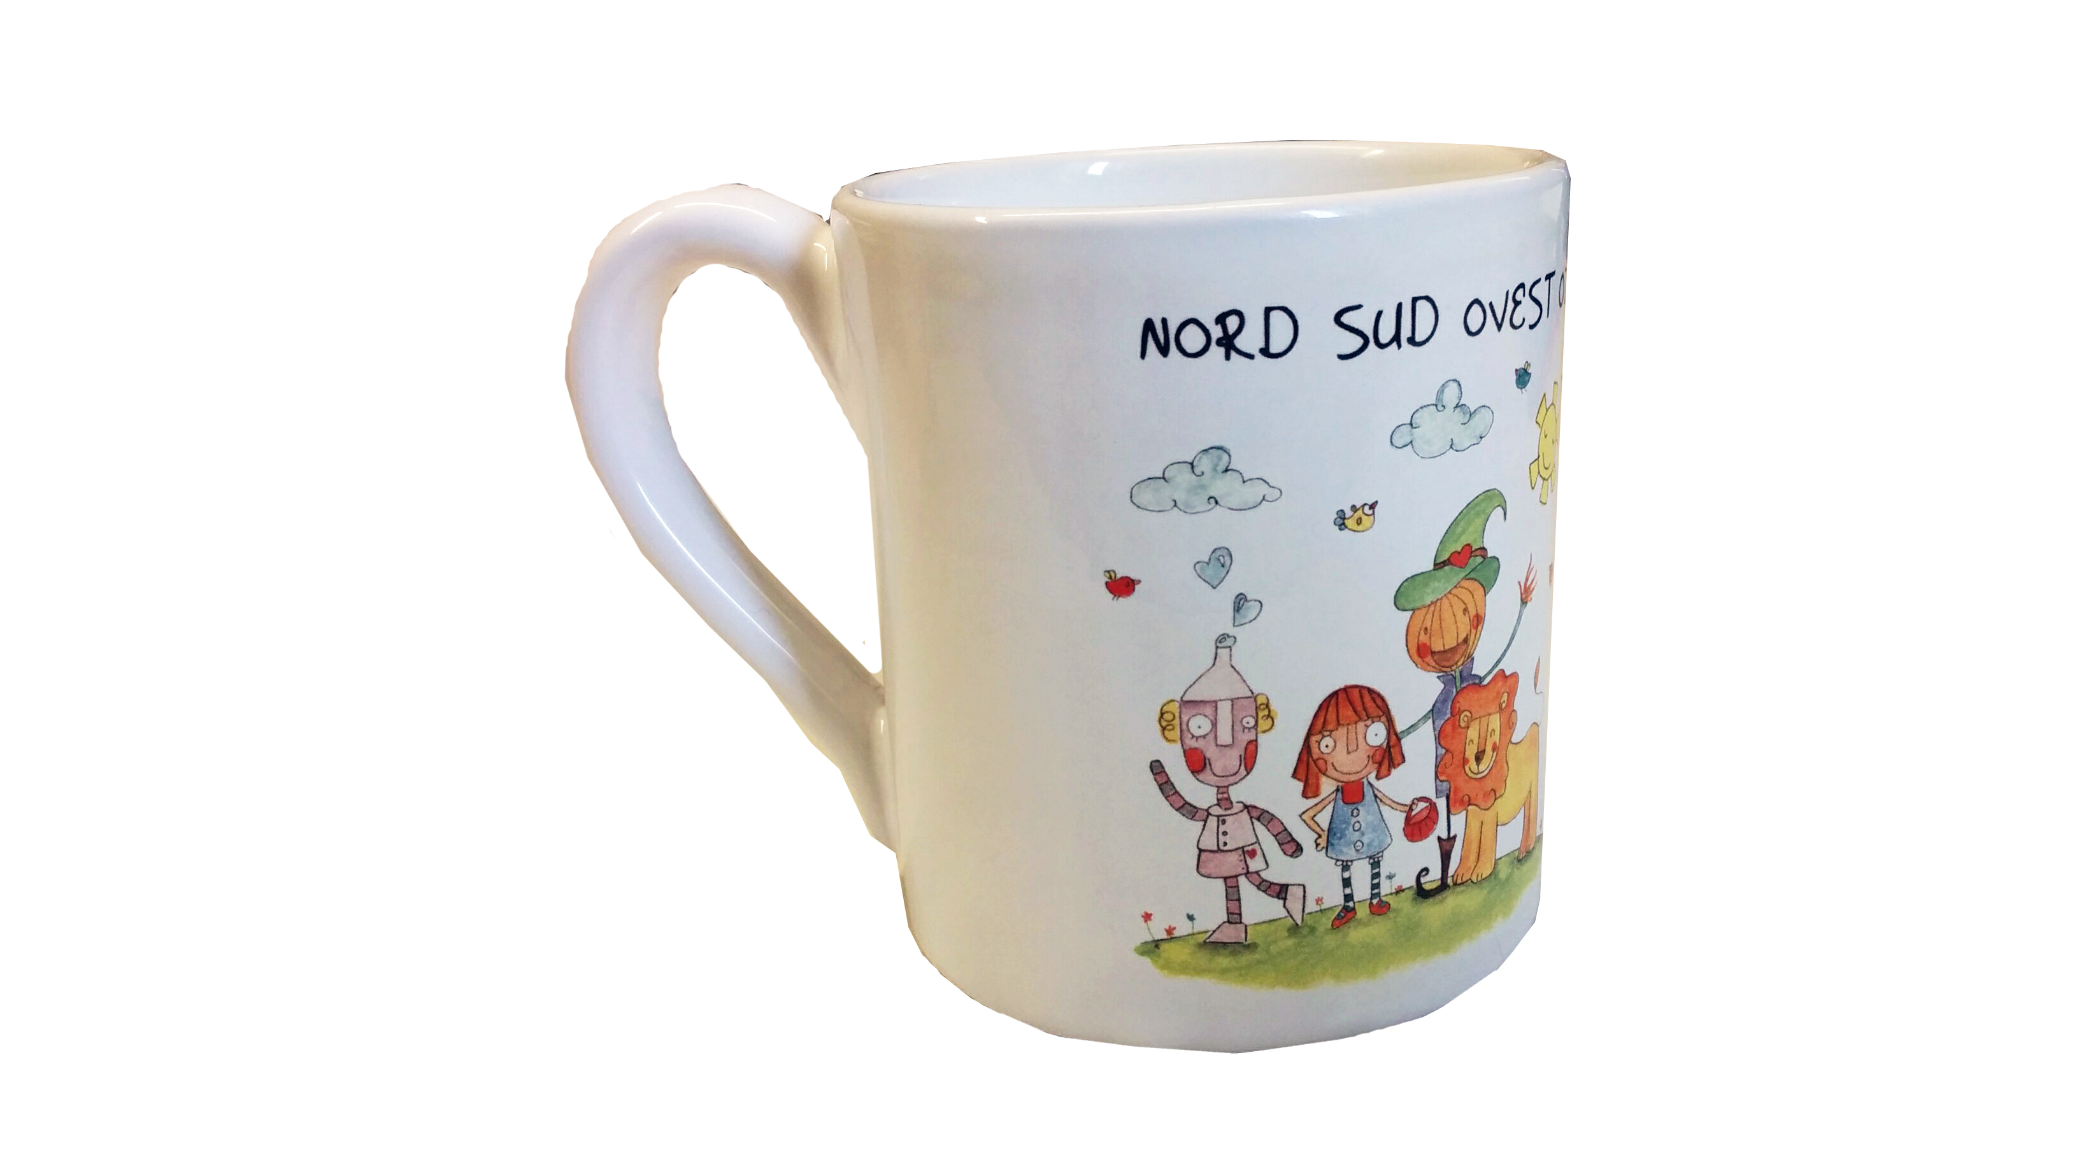 | Tazza in ceramica con manico  Atossica con certificazione per uso alimentare,  con grafica GREST 2015.  (h:9 cm / diametro 8 cm) |  | €6,50
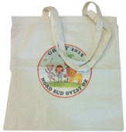 | Shopper in tessuto  con grafica Nord Sud Ovest Oz.  (40x40 cm) |  | €6,50

TUTTI I GADGET SONO PERSONALIZZABILI SOLO PER ORDINI SUPERIORI AI 40 PEZZI.

RESPONSABILE
DELL’ATTIVITÀ ESTIVA/REFERENTE ORDINE
Nome:………………………………………………………………………
Cognome:…………………………………………………………………
Tel/Cell:……………………………………………………………………
Email:……………………………………………………………………….

INTESTAZIONE DELLA RICEVUTA
……………………………………………………………………………………………………………………………………………………………………

RECAPITI PER LA SPEDIZIONE
Intestazione:…………………………………………………………….…………………………………………………………………………………
Indirizzo:………………………………………………………………….
Città:………………………………………………………………………..
Provincia:…………………………………………………………………
CAP:…………………………………………………………………………
Tel/Cell:……………………………………………………………………
IL MODULO SARÀ SCARICABILE DAL SITO:
www.oz.anspi.it

PER INFO:
ERICA PICOTTINI
392.44.85.064
oratori@chiesainumbria.it

Spese di spedizione e modalità di pagamento saranno comunicate al momento della ricezione dell’ordine.

DATA FIRMA
......../…….../……… ________________________

